## nPM1300移植指导

## 概述

nPM1300是Nordic推出的一款电源管理IC (PMIC)，通过集成嵌入式所需的基本功能来简化系统设计。它具有硬件复位，库仑计，系统级看门狗，电源丢失警告，船运模式等功能。详细的规格书可以参考：<https://infocenter.nordicsemi.com/pdf/nPM1300_OPS_v0.7.pdf>

Nordic提供了一个libnrf_fuel_gauge.a库文件专门给nPM1300使用，而nPM1300测试代码是基于NCS开发的，这样对于使用nRF5 SDK的用户来说就需要进行移植，此文目的主要简要说明其移植方法。

## 2. 硬件说明

硬件测试平台使用了两块Nordic开发板，nRF52-DK和nPM1300-EK, 其接线方法比较简单，如下所示：

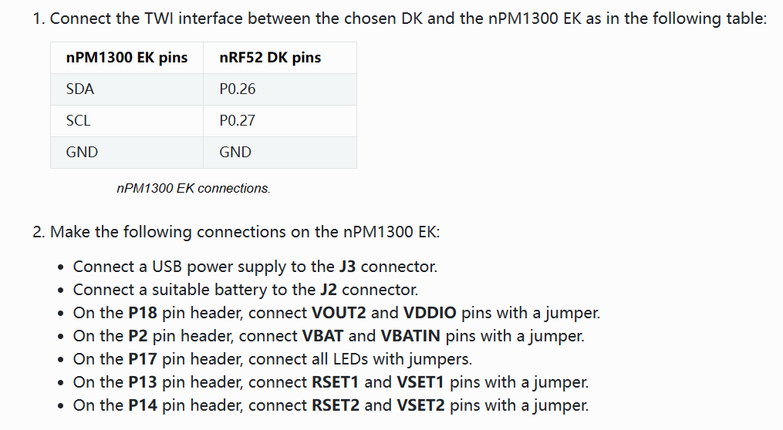

## 代码结构及移植步骤

**2.1 从NCS中提取nPM1300的lib文件和驱动文件**：

* lib文件位于：\nrfxlib\nrf_fuel_gauge目录，包含有.a库文件和include目录。
* 驱动文件位于：\zephyr\drivers\sensor\npm1300_charger\npm1300_charger.c , 还有头文件\zephyr\include\zephyr\drivers\sensor\ npm1300_charger.h。
* I2c驱动代码可直接使用nrf5 SDK中的nrfx_twi驱动。
* 最终在nrf5 SDK的代码目录结构如下：

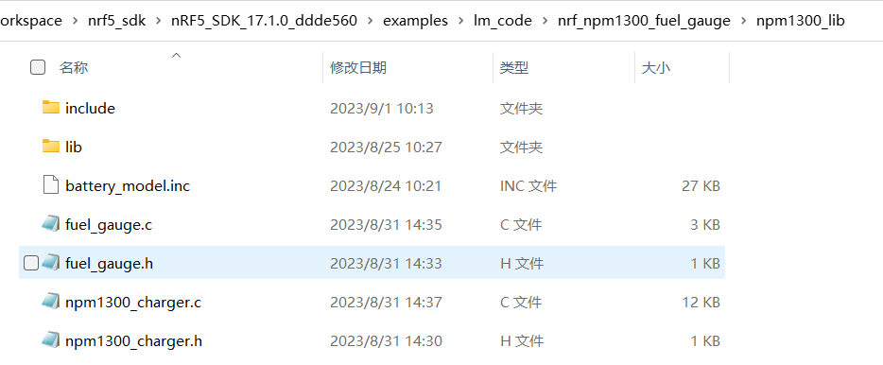

**2.2 移植步骤：**

* 准备一个简单的nRF5 SDK工程做为基本代码框架，这里以\nRF5_SDK_17.1.0_ddde560\examples\peripheral\blinky为例子。
* 添加npm1300的库文件和twi驱动文件到工程中。

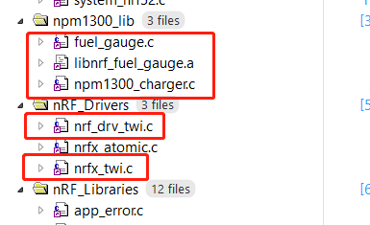

* 添加npm1300库和twi驱动的头文件到工程中
* 由于原fuel_gauge.c 和npm1300_charger.c文件是基于NCS代码风格开发的，因此需要进行相应的修改适配到nRF5 SDK. 修改并测试OK的代码已上传到github.(有需要的可以联系我)。

**2.3 主要代码片断：**

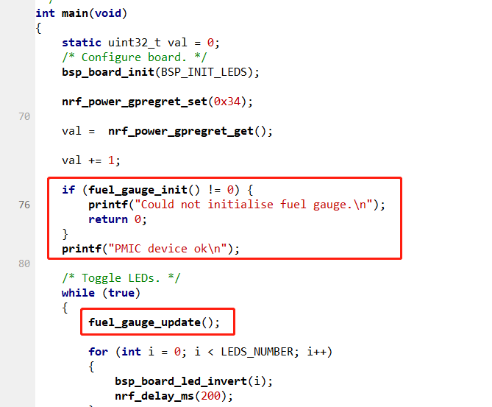 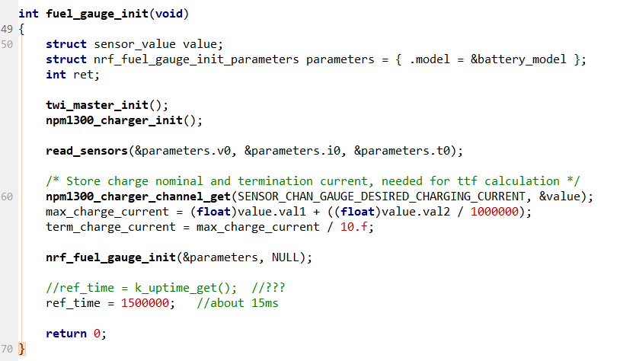

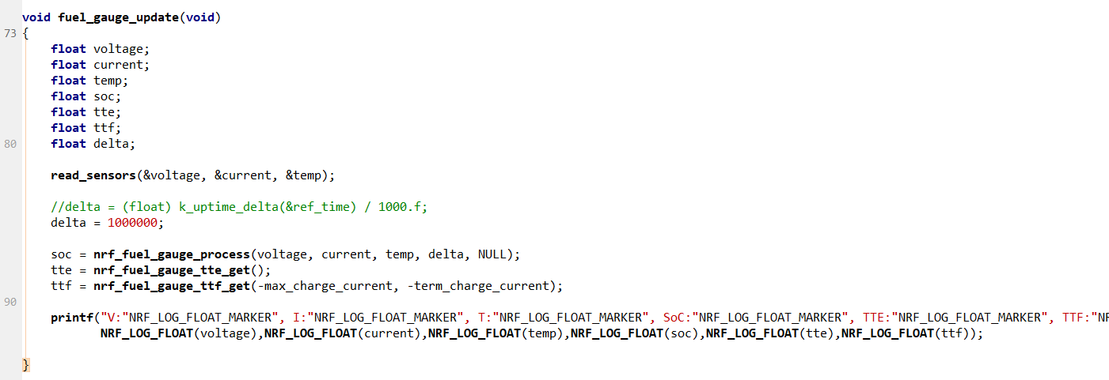

## 测试结果

通过RTT打印出的log信息可以看到电压，电流，温度等参数，如下图所示：

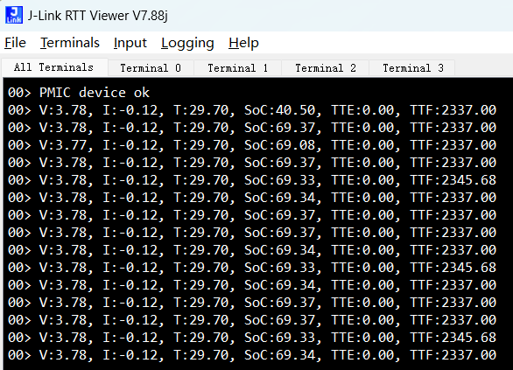

## 参考文档

* 1. [nPM1300: Fuel gauge — nRF Connect SDK 2.4.1 documentation (nordicsemi.com)](https://developer.nordicsemi.com/nRF_Connect_SDK/doc/2.4.1/nrf/samples/pmic/native/npm1300_fuel_gauge/README.html)
  2. [API documentation — nrfxlib 2.4.1 documentation (nordicsemi.com)](https://developer.nordicsemi.com/nRF_Connect_SDK/doc/2.4.1/nrfxlib/nrf_fuel_gauge/doc/api.html#fuel-gauge-api)